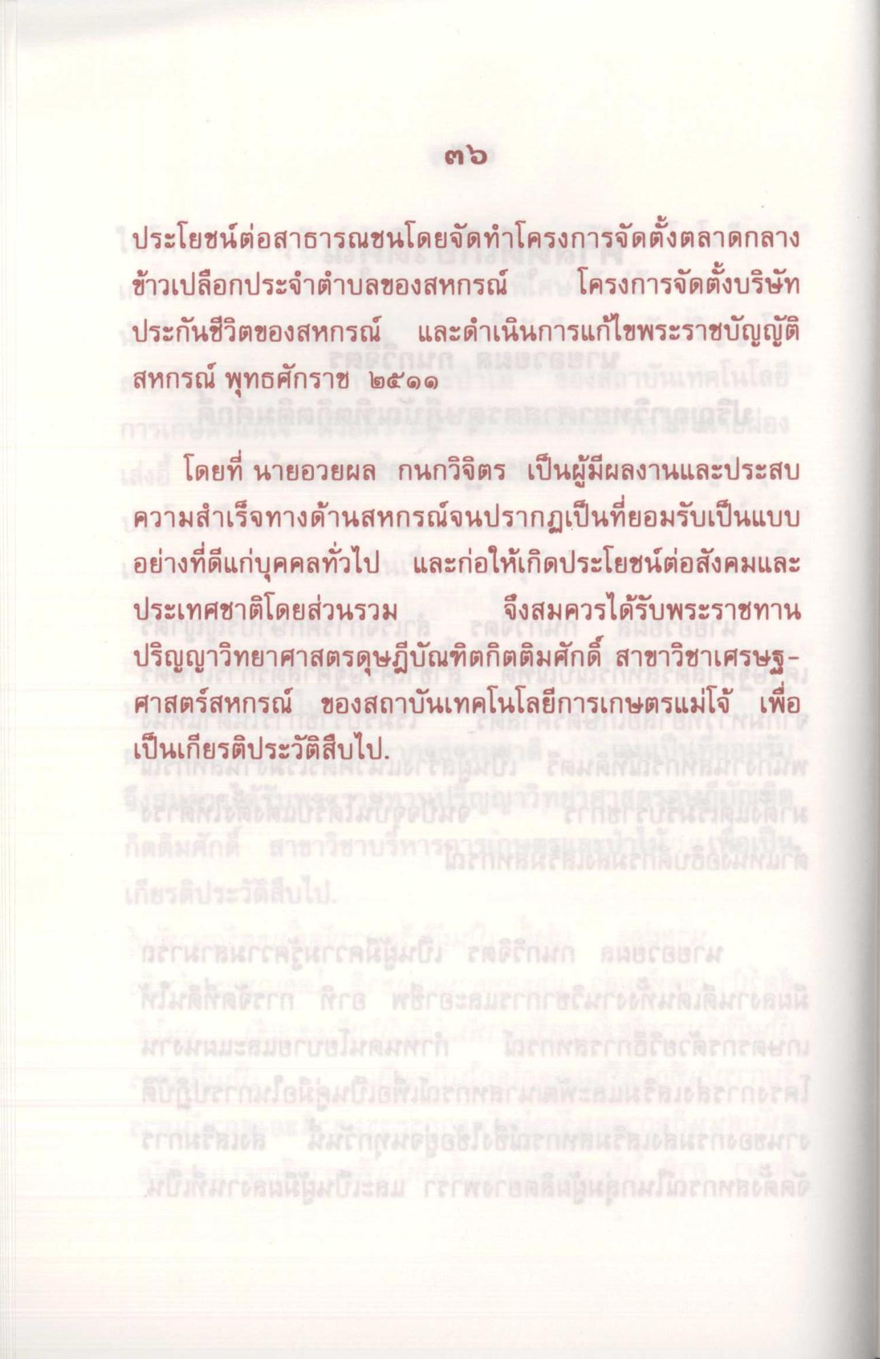
ประโยชน์ต่อสาธารณชนโดยจัดทําโครงการจัดตั้งตลาดกลาง ข้าวเปลือกประจําตําบลของสหกรณ์ โครงการจัดตั้งบริษัท ประกันชีวิตของสหกรณ์ และดําเนินการแก้ไขพระราชบัญญัติ สหกรณ์ พุทธศักราช ๒๕๑๑
โดยที่ นายอวยผล กนกวิจิตร เป็นผู้มีผลงานและประสบ ความสําเร็จทางด้านสหกรณ์จนปรากฏเป็นที่ยอมรับเป็นแบบ อย่างที่ดีแก่บุคคลทั่วไป และก่อให้เกิดประโยชน์ต่อสังคมและ ประเทศชาติโดยส่วนรวม จึงสมควรได้รับพระราชทาน ปริญญาวิทยาศาสตรดุษฎีบัณฑิตกิตติมศักดิ์ สาขาวิชาเศรษฐศาสตร์สหกรณ์ ของสถาบันเทคโนโลยีการเกษตรแม่โจ้ เพื่อ เป็นเกียรติประวัติสืบไป

